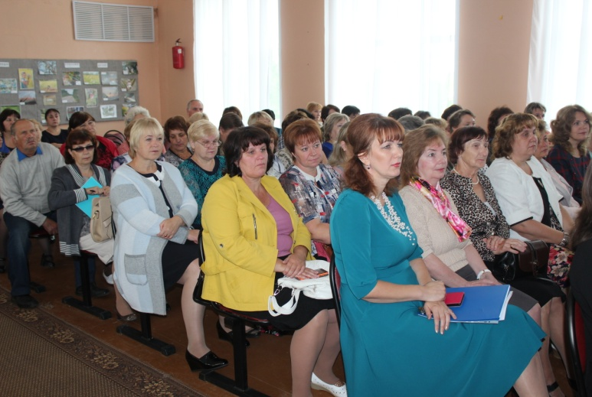
29 августа 2017 году в актовом зале МОУ «Бельская СОШ» прошла ежегодная августовская педагогическая конференция, на которой присутствовали представители педагогического сообщества, а так же библиотеки, социальной защиты населения, музея, Совета ветеранов, школы искусств, пресса и представители других организаций, которые сотрудничают с учреждениями образования.
Тема педагогической конференции «Эффективность взаимодействия образовательной среды для социального благополучия, развития и успешности каждого ребёнка»
Подведены итоги прошедшего учебного года, определены приоритетные направления деятельности и задачи на перспективу в новом учебном году.
В работе конференции приняли участие: заместитель Главы Администрации Бельского района Катаев А.А., заведующая Отделом Образования Администрации Бельского района Шуралёва Т.А., заместитель заведующего Отделом образования Пилипенко Т.К., представители благочиния, библиотеки, газеты «Бельская правда», Социально реабилитационного центра для несовершеннолетних Бельского района, а также педагогическое сообщество.
С приветственным словом к участникам обратился заместитель Главы Администрации Бельского района А.А. Катаев, который отметил, что школа – это институт жизни, главной задачей которой является воспитание достойного поколения молодых граждан.
В конце выступления Анатолий Анатольевич поздравил педагогов с наступающим новым учебным годом и вручил Почётную Грамоту Министерства образования Тверской области «За добросовестный труд в сфере образования и успехи в организации и совершенствовании учебного и воспитательного процессов» - Трощенковой Н.В. ,а так же наградил Почетной грамотой Главы Администрации Бельского района педагогических работников МОУ «Бельская СОШ».
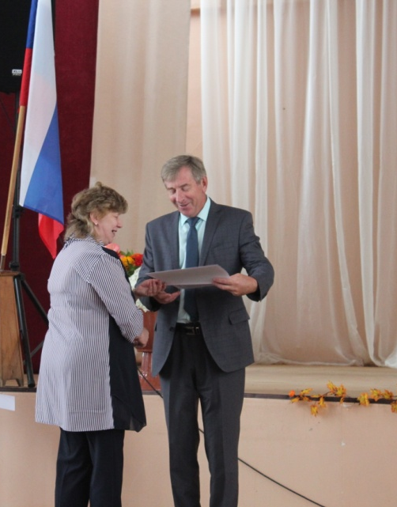

Участников конференции поприветствовал и поздравил с новым учебным годом Благочинный Бельского округа протоирей Александр Чайкин.

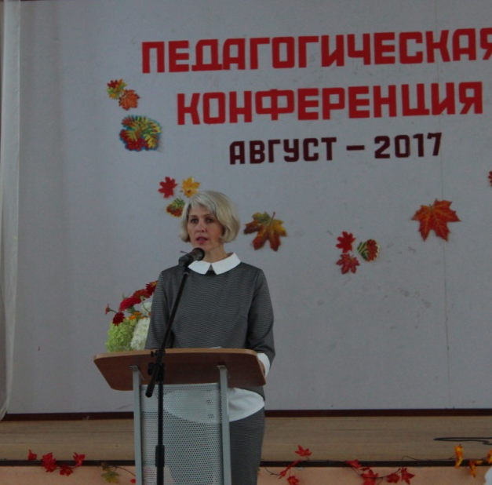
Подводя итоги работы системы образования Бельского района за 2016-2017 год , заведующая Отделом образования Шуралева Т.А. выделила главную педагогическую задачу: обеспечение доступности качественного образования для детей вне зависимости от их здоровья, социального положения семей, в которых они воспитываются.
В заключении своего выступления Татьяна Александровна поздравила педагогический коллектив района с наступающим новым учебным годом и наградила грамотами Отдела образования Администрации Бельского района педагогических работников района.
О результатах государственной итоговой аттестации за курс основного и среднего общего образования сообщила заместитель заведующей Отделом образования Т.К. Пилипенко.

О системе учительского роста в МОУ «Бельская СОШ» рассказала заместитель директора по учебно-воспитательной работе Бельской общеобразовательной школы Филиппенкова Лариса Владимировна.
В прошлом году внедрены Федеральные государственные образовательные стандарты для детей с ограниченными возможностями здоровья. Заместитель директора по учебно-воспитательной работе начальных классах МОУ «Бельская СОШ» Л.М.Дубова сообщила о сложностях, проблемах и путях их преодоления.

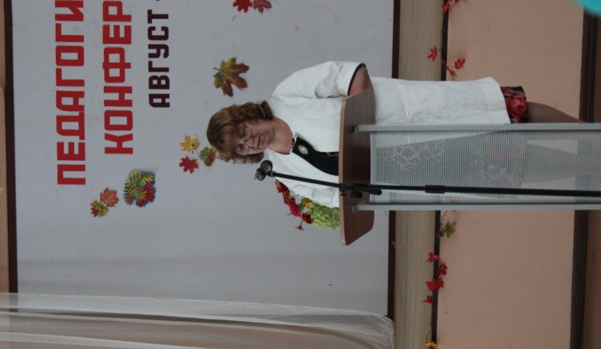
Продолжила разговор о социальном партнёрстве учителя – дефектолога с семьёй, педагог МОУ «Бельская СОШ» М.А. Сюлькова.

О сотрудничестве детских садов с библиотекой рассказали в своём выступлении воспитатель Детского сада №3 М.Е. Зайцева и библиотекарь ДИЦ Бельской МЦБ Л.В. Леоненкова.
О взаимодействии школы с заинтересованными организациями в вопросах экологического воспитания учащихся рассказала учитель МОУ «Бельская СОШ», руководитель школьного лесничества «Родничок» Г.П. Трошкина.
В период летней оздоровительной кампании педагоги активно сотрудничали с клубными работниками и библиотекарями. По словам учителя МОУ Демяховская ООШ В.В. Закурдаевой, это помогло сделать отдых детей максимально полезным.
Директор социально реабилитационного центра для несовершеннолетних Бельского района Л.М. Миронова проинформировала, что социальная реабилитация является важной составляющей для социального благополучия и успешного развития детей в семьях с трудной жизненной ситуацией.
О взаимовыгодном тандеме образования и прессы рассказала корреспондент газеты «Бельская правда» Н.А. Васюрина.
Отличившиеся педагогические коллективы в 2016-2017 учебном году награждены Грамотой Отдела образования и памятными подарками.
От коллективов МУК РЦКД, МБУ ДО «Бельская ДШИ», МОУ «Бельская СОШ», МОУ Детский сад № 2 прозвучали музыкальные поздравления для педагогических сообществ Бельского района.

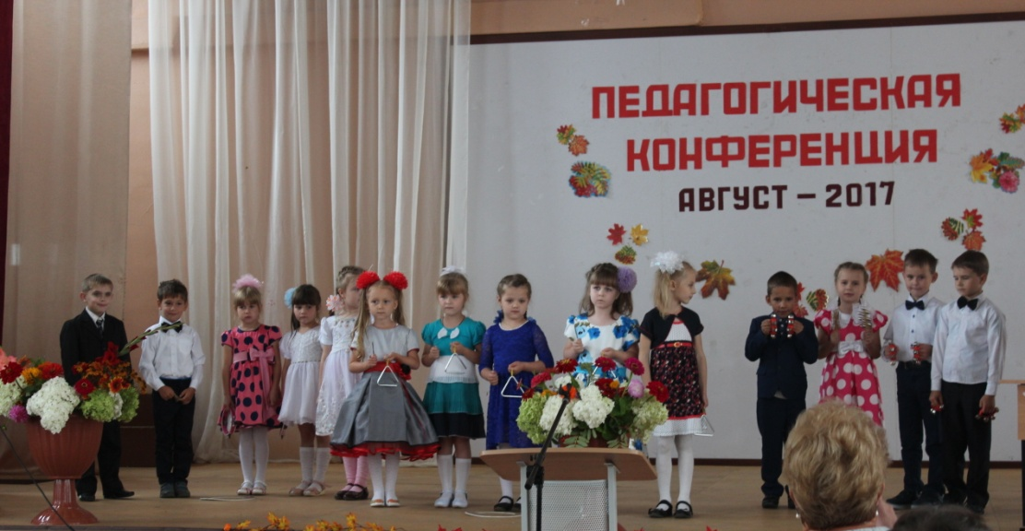

После официальной части конференции началась работа 6 секций. Итоги конференции были подведены на заключительной части после работы секций и принята резолюция

